**Functional Specification for a Online course registration System**

**Client**: Đại học Gia Định   
**Developer**: Nhóm 8  
**Author**: Nhóm 8

**Introduction**

Hệ thống đăng ký các khoá học online cho phép nhân viên văn phòng và sinh viên kiểm tra các khóa học, giúp sinh viên dễ dàng đăng ký môn học và quản lý chặt chẽ thời khóa biểu.

**Business Context**

Nhân viên văn phòng: có thể kiểm tra các khóa học của khoa tương ứng, có thể thêm, xóa khóa học, sửa thông tin của khóa học và in báo cáo thống kê về các khóa học cũng như là sinh viên đăng kí.

Sinh viên: có thể kiểm tra các thông tin khóa học hiện có, có thể thêm hoặc bớt khóa học vào thời khóa biểu của họ, có thể xem các khóa học mà đã đăng kí

**Functional Requirements**

Hệ thống đăng ký các khóa học online gồm 6 use cases:

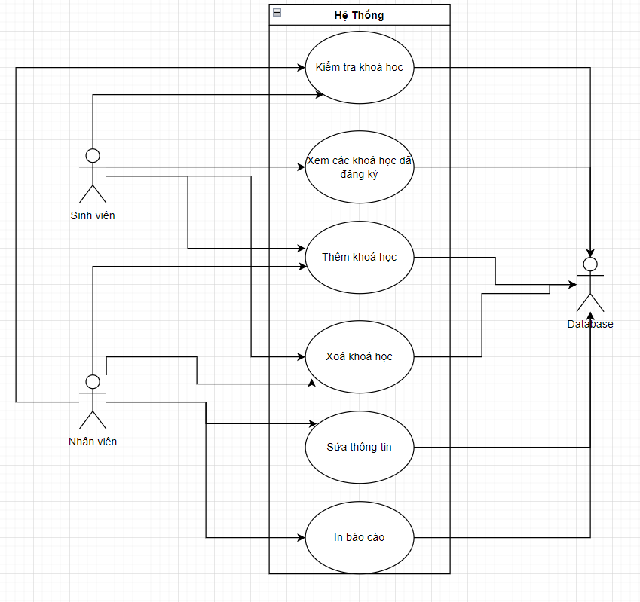

**UC1: Kiểm tra khóa học**

**Name:** Kiểm tra các khóa học của khoa tương ứng

**Actors:**Nhân viên, sinh viên, database

**Description:**Nhân viên và sinh viên có thể kiểm tra các khóa học của từng khoa

**Priority:** High

**Risk:** Low **Kịch bản:**

+ Kịch bản 1: Thành công kiểm tra các khóa học

+ Kịch bản 2: Hiện tại chưa có thông tin các khóa học của khoa này

**Kịch bản 1:**

1. Nhân viên, sinh viên: Đăng nhập phần mềm hệ thống đăng ký khóa học online thành công

2. Hệ thống: Kiểm tra tài khoảng

3. Hệ thống: Hiện thị Menu

4. Nhân viên, sinh viên: Chọn chức năng kiểm tra khóa học

5. Hệ thống: Hiển thị danh sách các khóa học của từng khoa

6. Nhân viên, sinh viên: Chọn khoa muốn kiểm tra các khóa học

7. Hệ thống: Xác nhận thao tác

8. Hệ thống: Hiển thị thông tin các khóa học của khoa tương ứng

**Kịch bản 2:**

1. >2>>3>>4>>5>>6>>7

8’ Hệ thống: Khoa này hiện tại chưa có thông tin các khóa học

9’ Hệ thống: Quay lại Menu

**UC 2: Xem các khóa học đã đăng ký**

**Name:** Xem các khoá học đã đăng ký

**Actor:** Sinh viên, Database

**Description:** Xem thông tin các khoá học mà sinh viên đã đăng ký

**Priority:** High

**Risk:** Low

**Kịch bản:**

+Kịch bản 1: Xem các khoá học đã đăng ký thành công

+Kịch bản 2: Xem các khoá học đã đăng ký thất bại do nhập thông tin sai, ko tồn tại

**Kịch bản 1:**

1. Sinh viên: Đăng nhập vào hệ thống

2. Hệ thống: Kiểm tra tài khoảng

3. Hệ thống: Hiển thị Menu

4. Sinh viên: Chọn chức năng Xem các khóa học đã đăng ký

5. Hệ thống: Hiển thị các mục thông tin (Tên, lớp, ngành học, môn học, …)

6. Sinh viên: Nhập thông tin tương ứng với các mục

7. Hệ thống: Kiểm tra thông tin

8. Hệ thống: Hiển thị danh sách các khoá học đã đăng ký

**Kịch bản 2:**

1>>2>>3>>4>>5>>6

7’ Hệ thống: Thông tin sai hoặc không tồn tại

8’ Hệ thống: Quay lại Menu

**UC 3: Thêm khóa học**

**Name:** Thêm khóa học vào danh sách đăng ký.

**Actor:** Sinh viên, Nhân viên, database

**Description:** Nhân viên và sinh viên thêm các khóa học vào danh sách đăng ký online

**Priority:** High

**Risk:** Medium

**Kịch bản:**

+Kịch bản 1: Thành công thêm khóa học

+Kịch bản 2: Thêm thất bại do khóa học đã đủ sinh viên

**Kịch bản 1:**

1. Sinh viên, Nhân viên: Đăng nhập vào hệ thống
2. Hệ thống: Kiểm tra tài khoảng

3. Hệ thống: Hiện thị Menu

4. Sinh viên, Nhân viên: Chọn chức năng thêm các khóa học

5. Hệ thống: Hiện ra danh sách khóa học có thể đăng ký tùy theo năm và học kì của từng loại hình học sinh và nhân viên văn phòng

6. Sinh viên, Nhân viên: Chọn những môn đăng ký và ấn xác nhận

7. Hệ thống: Hiển thị các mục thông tin cần điền (Tên, mssv, …)

8. Sinh viên, Nhân viên: Điền các thông tin cần thiết

9. Hệ thống: Lưu các thao tác và dữ liệu

10. Hệ thống: Hiện thông báo thành công thêm khóa học đăng ký

**Kịch bản 2:**

1. >2>>3>>4>>5>>6>>7>>8>>9

10’ Hệ thống: Thêm thất bại do lớp đăng ký khóa học đã đủ học sinh

11’ Hệ thống: Quay lại bảng danh sách chọn các khóa học

**UC 4: Xóa khóa học**

**Name:** Xóa khóa học trong danh sách đăng ký

**Actor**: Sinh viên, Nhân viên, database

**Description:** Xóa các khóa học trọng danh sách đăng ký online của sinh viên và nhân viên

**Priority:** Medium

**Risk:** Medium

**Kịch bản:**

+Kịch bản 1: Xóa khóa học thành công

+Kịch bản 2: Hệ thống không cho phép xóa những môn học cần thiết cho chuyên ngành

**Kịch bản 1:**

1. Sinh viên, Nhân viên: Đăng nhập vào hệ thống
2. Hệ thống: Kiểm tra tài khoảng
3. Hệ thống: Hiện thị Menu
4. Sinh viên, Nhân viên: Chọn chức năng xóa khóa học
5. Hệ thống: Hiện ra các khóa học mà sinh viên, nhân viên đã thêm, đăng ký
6. Sinh viên, Nhân viên: Xóa những khóa học không cần thiết
7. Hệ thống: Xóa thành công và hiện thông báo
8. Hệ thống: Quay về menu chức năng

**Kịch bản 2:**

1. >2>>3>>4>>5>>6

7’ Hệ thống: Xóa thất bại do không được phép xóa những môn học cần thiết cho chuyên ngành (đối với sinh viên)

8’ Sinh viên, Nhân viên: Quay lại danh danh sách các khóa học có thể xóa

9’ Sinh viên, Nhân viên: Giữ lại những khóa học chuyên ngành để có thể xóa thành công

**UC 5: Sửa thông tin**

**Name**: Sửa thông tin

**Actor**: Nhân viên văn phòng, Database

**Description**: Sửa thông tin của khóa học mà sinh viên đăng ký như số lượng sinh viên đăng kí tối đa, thời gian đăng ký, …

**Priority**: High

**Risk**: Medium

**Kịch bản**:

+Kịch bản 1: Sửa thông tin thành công

+Kịch bản 2: Sửa không thành công do đã và đang học nên không sửa được thời gian đăng ký

**Kịch bản 1:**

1. Nhân viên: Đăng nhập vào hệ thống

2. Hệ thống: Kiểm tra tài khoảng

3. Hệ thống: Hiện ra Menu

4. Nhân viên: Chọn chức năng sửa thông tin khóa học

5. Nhân viên: Nhập thông tin cần sửa

6. Hệ thống: Lưu các thao tác

7. Hệ thống: Xác nhận sửa thành công

8. Hệ thống: Hiện lại menu chức năng

**Kịch bản 2:**

1>>2>>3>>4>>5>>6

7’ Hệ thống: Xác nhận sửa thất bại do môn học đang diễn ra

8’ Hệ thống: Quay lại Menu

**UC 6: In báo cáo**

**Name**: In báo cáo

**Actor**: Nhân viên, Database

**Description**: In file báo cáo thống kê về các khóa học cũng như là sinh viên đã đăng kí

**Priority**: Medium

**Risk**: Low

**Kịch bản:**

+Kịch bản 1: In file báo cáo thành công

**Kịch bản 1:**

1. Nhân viên: Đăng nhập vào hệ thống

2. Hệ thống: Kiểm tra tài khoảng

3. Hệ thống: Hiện ra Menu

4. Nhân viên: Chọn chức năng in báo cáo thống kê

5. Hệ thống: Xác nhận in thành công

6. Hệ thống: Hiện lại menu chức năng